На поисково-спасательных станциях "Строгино" и "Серебряный Бор" прошел пресс-тур
31.12.2019
На поисково-спасательных станциях "Строгино" и "Серебряный Бор" водными спасателями Москвы совместно с Управлением информационного обеспечения и координации взаимодействия Департамента ГОЧСиПБ организован пресс-тур для представителей средств массовой информации. Основной темой мероприятия стало обеспечение безопасности населения на водных объектах в зимнем периоде. Журналистам предоставили возможность ознакомиться с новейшими образцами снаряжения и техники ГКУ "МГПСС" для поиска и спасения на воде.
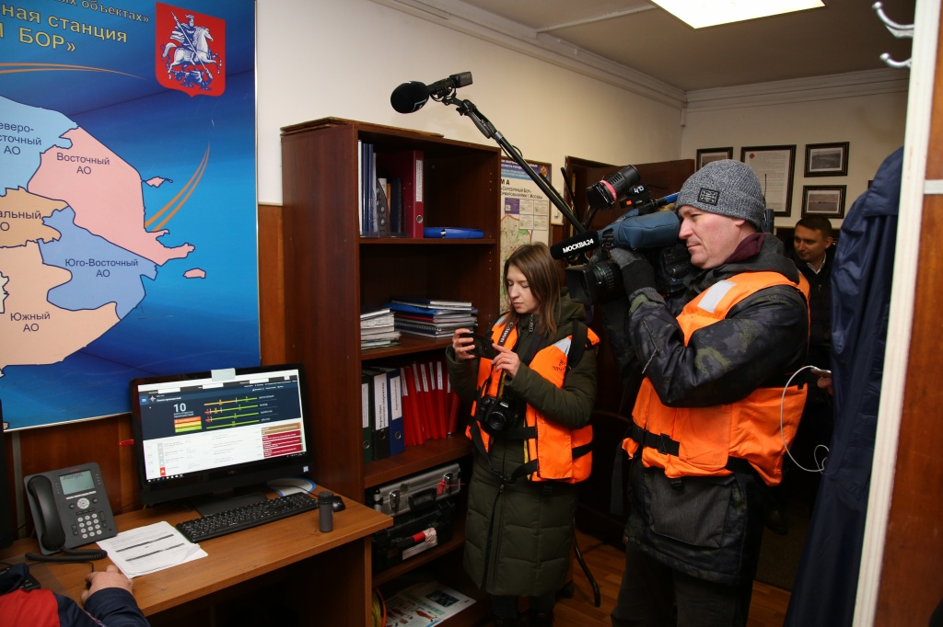

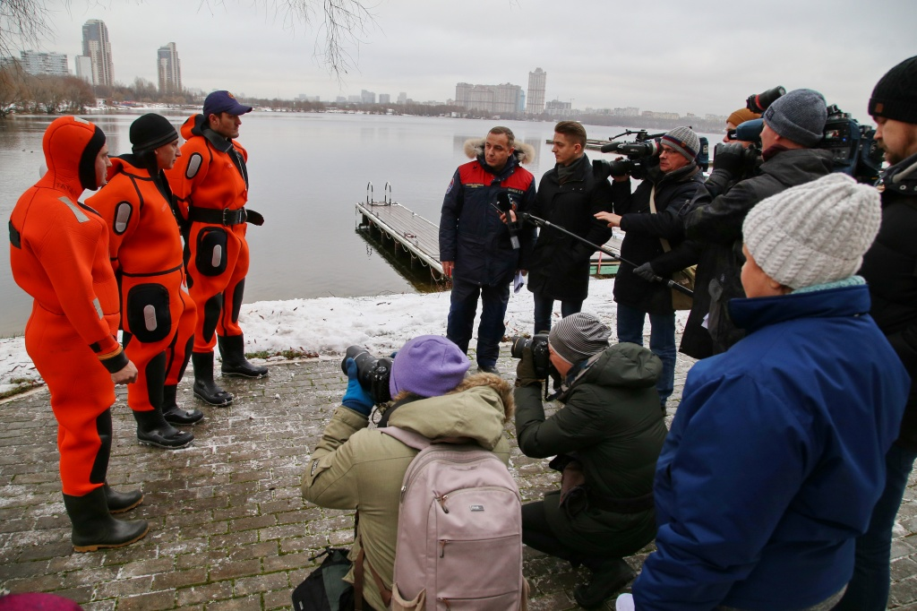
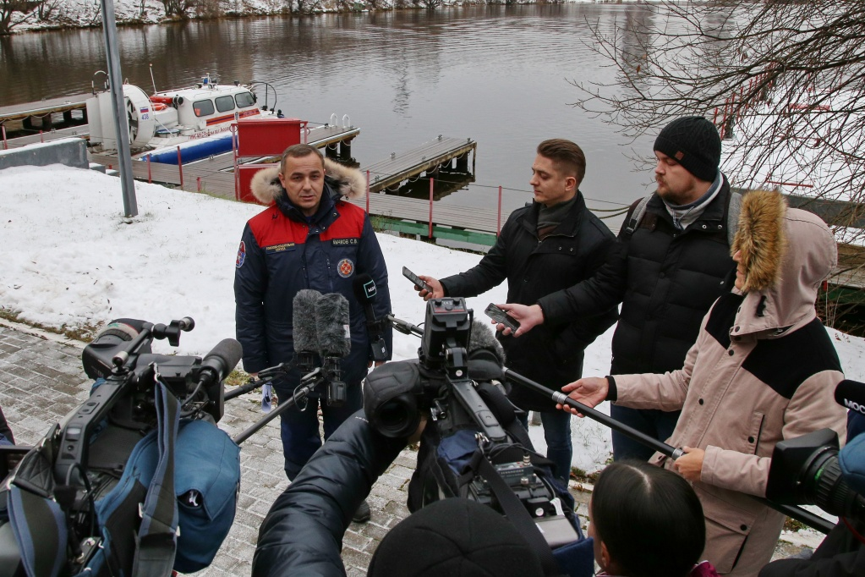

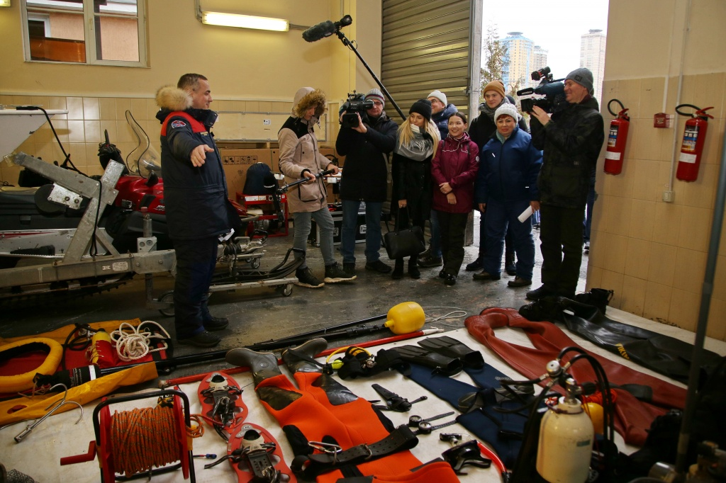

Адрес страницы: http://mgpss.mos.ru/presscenter/news/detail/8604049.html
ГКУ «Московская городская поисково-спасательная служба на водных объектах»

